

BULLETIN D’INSCRIPTION
CARTE GOLFY 2025

Nom de la Section : GOLFNCO N° section Golfy : C153

Carte Golfy Indigo (66 euros) Carte Golfy Platine (141 euros sans GF) Tarifs en vigueur applicable au 1er janvier 2025, carte nominative, valable un an de date à date, Pas de GF inclus sur ces tarifs.

Création Renouvellement
Mme Mr
Nom : ........................................................ Prénom : ……….....................................

Adresse : ................................................................................................................

CP : ...................... Ville/Pays : ...............................................................................

Date de naissance : ___ /___ /___ Téléphone : ……................................................

Mail (obligatoire) : ………............................................................................................

N° Licence FFG (obligatoire) : ……………………………………………


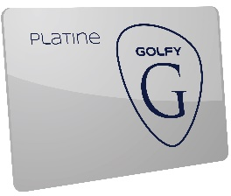

Bulletin à retourner à Virginie Aguilhon : entreprises@golfy.fr

Règlement à effectuer par virement directement à GOLFNCO

